新 书 推 荐

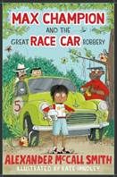
中文书名：《麦克斯和惊天赛车抢劫案》
英文书名：Max Champion & The Great Race Car Robbery
作 者：Alexander McCall Smith
出 版 社：Bloomsbury
代理公司：David Higham/ANA
页 数：136页
出版时间：2018年4月
代理地区：中国大陆、台湾
审读资料：电子稿/样书
类 型：7-9岁儿童文学

内容简介：

发动引擎，准备开启一场冒险之旅！

麦克斯和妈妈、外公生活在一起，麦克斯很乐意帮妈妈和外公做自己力所能及的事情来补贴家用。外公开了一间小修车铺，有一天麦克斯在帮忙洗车的时候，发现一辆老汽车的阀盖上竟然印着自己的姓：钱皮恩。接着他又发现，自己的外公曾经是方圆百里最好的汽车制造者之一，并且还是一名赛车手。但是，外公的汽车设计手册和最心爱的、名叫“阿拉贝尔”的车却被贪婪的竞争对手给夺走了。

麦克斯能够想出办法，夺回外公曾经失去的一切吗？“阿拉贝尔”还能重见天日吗？请与作者一道，立刻开启一场精彩的探险之旅吧。

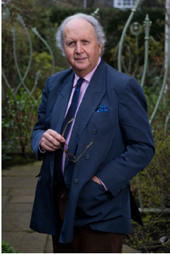
作者简介：
亚历山大·麦考尔·史密斯（Alexander McCall Smith），著名作家，写过100多本书，其中有30余本畅销儿童书，包括全球畅销的《1号女侦探社》（NO. 1 LADIES'S DETECTIVE AGENCY）的系列作品和《苏格兰街44号》（44 SCOTLAND STREET）。他是世界上最多产的、最受欢迎的作家之一。他的书被翻译成了46种语言。亚历山大是个狂热的航海爱好者，他在海湾有一处房子，从那儿他可以航行至托伯莫里海港。每年他还会同发小一起环加勒比岛屿航行。

亚历山大生于津巴布韦，并在此和苏格兰陆续完成学业。几年后他因工作关系重返非洲的博茨瓦纳，帮助博茨瓦纳大学建立了一所法律学院，在那里生活了很长时间。现为爱丁堡大学的医学法教授。

1999年《第一女子侦探所》出版。小说一经出版就两次入选英国布克文学大奖，并在美国《纽约时报》畅销书排行榜前列停留达数月之久，成为近年英语文坛最受关注的作品。这本书迅速成为畅销书，并被《时代文学附录》（Times Literary Supplement）评选为“本年度及千禧年国际图书”（ 'International Books of the Year and the Millennium'）。小说的成功使得仅在美国该系列书的销售量迅速突破两百万。在2004年他荣获三项作家大奖：英国图书奖（British Book Awards）、书商联盟奖（Booksellers' Association ）和水磨石书店奖（Waterstone's）。同年4 月，亚历山大又击败《哈利•波特》的作者J•K•罗琳，获得了英国图书奖“年度最佳作家”。他现在居住于爱丁堡。

谢谢您的阅读！
请将回馈信息发至：杨晓蕾（Alisa Yang）
安德鲁﹒纳伯格联合国际有限公司北京代表处
北京市海淀区中关村大街甲59号中国人民大学文化大厦1705室, 邮编：100872
电话：010-82509406
传真：010-82504200
Email: alisa@nurnberg.com.cn
网址：www.nurnberg.com.cn
微博：http://weibo.com/nurnberg
豆瓣小站：http://site.douban.com/110577/
微信订阅号：安德鲁书讯

